Министерство образования и науки Российской Федерации

ФЕДЕРАЛЬНОЕ ГОСУДАРСТВЕННОЕ АВТОНОМНОЕ ОБРАЗОВАТЕЛЬНОЕ УЧРЕЖДЕНИЕ ВЫСШЕГО ОБРАЗОВАНИЯ

«НАЦИОНАЛЬНЫЙ ИССЛЕДОВАТЕЛЬСКИЙ УНИВЕРСИТЕТ ИТМО»

Факультет инфокоммуникационных технологий

Реферат

«Виртуализация сетевых функций»

Выполнил студент гр. K41114: Джаманкулов А.

Проверил:

Санкт – Петербург 2020

Введение

Как известно сети любого оператора состоит из множества разнообразных специализированных устройств, притом это разнообразие расширяется из года в год. Запуски любых сетевых сервисов будет предполагать добавление все новых устройств, которые требуют аппаратные места и новых источников питания. Это все ведет к росту стоимости потребляемой энергии, капитальных и операционных затрат, а также необходимости нового персонала. Кроме того аппаратные сетевые устройства все быстрее устаревают, не столько физически столько морально. Отсюда требуется повторения одного и того же цикла проектирование-интеграция- развертывание. По мере ускорения развития технологий и появлением инноваций сроки службы оборудования имеет тенденцию укорочения.

Стало ясно, что экстенсивный путь развития операторских сетей на базе специализированного оборудования является тупиковым. Требуются новые подходы к развитию бизнеса операторов и сервис-провайдеров. Одним из таких подходов является виртуализация сетевых функций NFV, связанная с концепцией программно-конфигурируемых сетей SDN.

Технологии NFV – разворачивающаяся на наших глазах революция в телекоме, которую можно сравнить лишь с переходом от аналоговых АТС к цифровым коммутаторам на сетях связи 40-50 лет назад.

Что-же такое NFV, и почему она сейчас неоходима?

Концепция виртуализации сетевых функций

Виртуализация- технология которая позволяет запускать несколько операционных систем на одном физическом сервере. Концепция виртуализации серверов достаточно давно используется в дата-центрах (ЦОД, центрах обработки данных). При этом, физические серверы заменяются их виртуальными «копиями», работающими поверх гипервизоров. Это позволяет, кроме прочего, достичь более эффективного использования физических ресурсов дата-центра.

NFV расширяет концепцию виртуализации, помимо серверов, также и на все типы сетевых устройств.

***NFV можно определить как метод и технологию, которая даёт возможность заменить физические сетевые устройства с определёнными функциями на программные сущности, выполняющими такие же функции на общедоступном серверном оборудовании.***

NFV используется как «зонтичный» термин для обозначения экосистемы, которая состоит из виртуальных сетевых устройств, инструментов управления и инфраструктуры, которая объединяет программные сущности со стандартным компьютерным оборудованием.

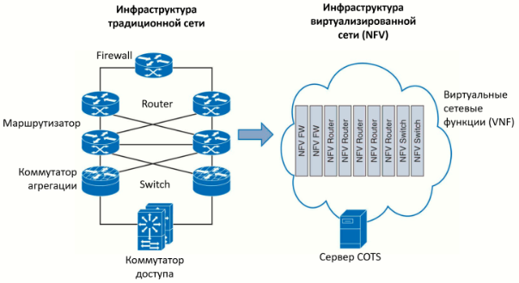

Рисунок 2. Переход традиционной инфраструктур сети виртуализированный

Фактически, NFV отделяет программное обеспечение от оборудования, и предоставляет возможность использовать любое коммерчески доступное, стандартное оборудование COTS (Commercial Off the Shelf) для выполнения на нём специализированных сетевых функций, которые можно менять быстро и в любой момент.

**Структура (Framework) NFV**

Термин NFV впервые был введён ведущими операторами связи мира на конгрессе SDN OpenFlow World Congress в 2012 году. Они проанализировали ограничения традиционного метода развития сети, указанные выше, и создали рабочую группу по разработке спецификаций NFV ISG (Industry Specification Group) под руководством Европейского института по разработке стандартов для телекоммуникаций ETSI (European Telecommunications Standards Institute).

Рабочая группа NFV ISG выдвинула три основных критерия, которые должны быть реализованы в стандартах (рекомендациях) для NFV:

* Отделение (Decoupling): полное разделение оборудования и программного обеспечения.
* Гибкость (Flexibility): автоматизированное и масштабируемое развёртывание сетевых функций
* Динамические операции (Dynamic operations): контроль за операционными параметрами сети при помощи точного (гранулярного) управления и мониторинга состояния сети.

На основе этих критериев была разработана обобщённая архитектура NFV, показанная на рисунке ниже.

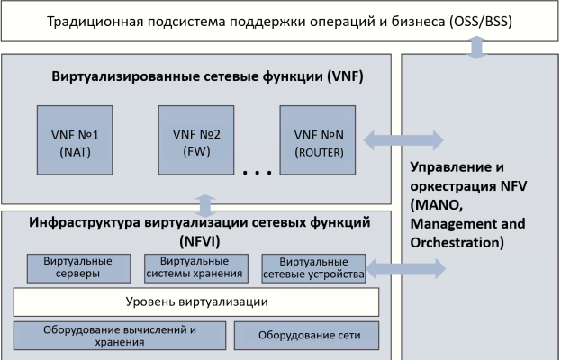

Рисунок 3. Обобщённая архитектура NFV (Источник: ETSI, TAdviser).

Архитектура NFV состоит из трёх основных подсистем:

* Виртуализированные сетевые функции VNF (Virtualized Network Function)
* Инфраструктура виртуализации NFVI (NFV Infrastructure)
* Подсистема управления и оркестрации MANO (Management and Orchestration)

Кроме NFVI, подсистемы представляют собой программное обеспечение, а не оборудование.

NFVI включает в себя как физическое оборудование (вычислений, хранения, сети), так и виртуальное «оборудование»: серверы, системы хранения, сетевые устройства. Уровень виртуализации (гипервизоры и гостевые операционные системы) дают возможность разворачивать на физических серверах виртуальные машины VM (Virtual Machines), которые выполняют любые предписанные им функции. Для VM не имеет большого значения, на каком именно физическом сервере она развёрнута и работает. Более того, VM могут перемещаться (мигрировать) с одного физического сервера на другой без прерывания их работы.

Строго говоря, в архитектуру NFV также необходимо включить подсистему поддержки операций и бизнеса (OSS/BSS), которая является частью традиционной системы оператора связи. Однако, наличие этой подсистемы в архитектуре NFV является временным, поскольку операторы не могут одномоментно отказаться от существующих OSS/BSS и сразу перейти на MANO (такое возможно только для новых сетей операторов, начинающих свой бизнес с нуля и начинающих строить сеть).

MANO должна иметь полную видимость (операционное состояние, статистика использования и пр.) всех программных сущностей, развёрнутых в системе NFV, и управлять ими. Поэтому именно MANO представляет наиболее подходящий интерфейс для подсистемы OSS/BSS в части сбора операционных данных. В будущем, по мере трансформации сети, все функции OSS/BSS должны перейти к MANO.

**Взаимодействие элементов архитектуры NFV**

Обобщённые блоки архитектуры NFV на рис. 3 состоят, в свою очередь, из функциональных модулей более низкого уровня. Например, административный блок MANO представляет собой комбинацию трёх основных функциональных модулей: менеджера инфраструктуры виртуализации VIM (Virtualized Infrastructure Manager), менеджера виртуальных сетевых функций VNFM (Virtualized Network Function Manager) и оркестратора NFVO (NFV Orchestrator).

В архитектуре также определены референсные точки (reference points) между функциональными блоками и модулями, через которые они взаимодействуют между собой. Следует заметить, что референсные точки – это не интерфейсы (программные или аппаратные). Эти точки представляют собой спецификации той информации, которая должна через них передаваться, а также, где и как она должна обрабатываться.

На рисунке ниже референсные точки показаны жирными кружками с соединительными линиями. Более подробное их описание можно найти в описании от [ETSI](https://www.etsi.org/deliver/etsi_gs/nfv/001_099/002/01.01.01_60/gs_nfv002v010101p.pdf), или [здесь](https://shalaginov.com/2018/10/01/4831/)

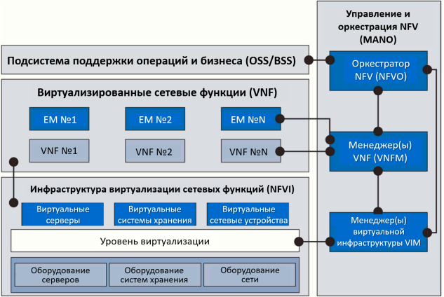

Рисунок 4. Более детализированная архитектура NFV согласно ETSI.

Ресурсы оборудования в NFVI подразделяются на три категории

* Оборудование серверов
* Оборудование систем хранения
* Оборудование сетевых интерфейсов

Вычислительное оборудование серверов включает центральный процессор CPU и память, которая может быть распределена между компьютерными узлами с использованием технологий кластеризации.

Системы хранения могут быть локальными NAS (Network Attached Storage), а также подключёнными по технологии SAN (Storage Area Network).

Сетевое оборудование состоит из набора карт сетевых интерфейсов и портов, которые могут быть использованы виртуальными сетевыми функциями VNF.

Ни один из этих видов оборудования не является специально созданным для выполнения тех или иных функций, а представляет собой общедоступные аппаратные устройства COTS. Все виды оборудования (процессоры, память, системы хранения, сетевые карты и пр.) объединены в общий пул. Отдельные устройства из этого пула используются по мере надобности для создания VNF, и, после окончания работы функции, вновь освобождаются.

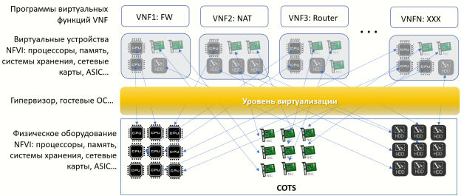

Рисунок 5. Принцип виртуализации в NFVI.

Функциональные блоки могут простираться между разными компьютерными узлами в дата-центре и даже между самими дата-центрами. То есть, они обычно не сосредоточены в одном сетевом узле, местоположении или точке присутствия на сети POP (point of presence), а распределены.

Такая распределённость – очень важное качество архитектуры NFV, которая даёт много преимуществ.

Функциональный блок NFVI предоставляет аппаратные ресурсы в виде виртуальных машин VM (Virtual Machine), на которых работают VNF. Виртуальные машины представляют собой виртуальный аналог физического оборудования, которое предоставляется для запуска на них VNF точно так же, как если бы это было физическое оборудование.

Для управления NFVI предназначен менеджер инфраструктуры виртуализации VIM (Virtualized Infrastructure Manager), который является частью MANO. Он отвечает за управление ресурсами серверов, систем хранения и сети, а также программного обеспечения Уровня виртуализации. VIM обладает полной информацией о наличии и занятости ресурсов (inventory), а также атрибутами их работы (например, электропитания, состояния занятости процессора и пр.), и кроме того, средствами мониторинга параметров работы (например, статистики использования).

Созданием и управлением работой виртуальных сетевых функций занимается менеджер VNF – VNFM. Он, по запросу от Оркестратора NFV на формирование виртуальной функции VNF, запрашивает соответствующие ресурсы от VIM и запускает на них эту VNF, либо составляет сложную функцию из других, более элементарных VNF. В процессе её работы, если требуется расширение (масштабирование) мощности VNF, VNFM запрашивает дополнительные ресурсы от VIM, получает их и добавляет в работающую VNF (например, добавляет ядра процессора CPU). Это может быть запуск дополнительных виртуальных машин VM, наращивание объёма памяти или пространства системы хранения, подключение новых сетевых интерфейсов. Поскольку VIM ведает «системой учёта» (inventory), он может определить, есть ли наличные ресурсы COTS для удовлетворения запроса, или система подошла к пределу их использования. В последнем случае могут предприниматься разнообразные меры, которые входят в функционал обеспечения гибкости системы.

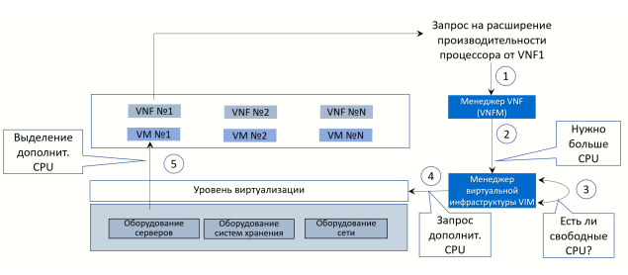

Рисунок 6. Пример выделения дополнительных ресурсов CPU для VNF1.

VNFM управляет виртуальными сетевыми функциями VNF через виртуальные устройства управления EM (Element Management, см. рис. 4). Эти устройства нужны для того, чтобы обеспечить взаимодействие VNF также и с физическими сетевыми функциями PNF (Physical Network Functions), обычных физических устройств сети оператора, которые наследуются от традиционной сети. С целью упрощения, PNF на рисунках не показаны.

Объем ответственности EM аналогичен традиционной системе управления и администрирования элементов EMS (Element Management System). В традиционной, физической сети оператора она является промежуточной между системой управления сети NMS (Network Management System) и физическими элементами сети, выполняющими сетевые функции. EM взаимодействует с VNF по специализированным протоколам, оставшимся от традиционной сети, а с VNFM – при помощи открытых протоколов, определённых ETSI. В полностью виртуализированный сети надобность в ЕМ, скорее всего, отпадёт, т.к. они будут интегрированы с VNF.

В эволюционирующей к NFV сети, которая содержит обе части – традиционную и виртуализированную, ЕМ нужны также и для универсального выполнения функций FCAPS (Fault, Configuration, Performance, Accounting, Security), то есть для управления при отказах (fault), конфигурирования (configuration), измерения параметров работы (performance), учёта (accounting) и безопасности (security).

В полностью виртуализированной сети функции FCAPS будут целиком входить в зону ответственности VNFM.

При переходе от физических сетевых элементов к виртуальным, операторы связи обычно не горят желанием менять или преобразовывать те инструменты управления сетью, к которым они привыкли, и которые хорошо работают с традиционными системами OSS/BSS. Структура ETSI это учитывает, и не требует от операторов, которые вступают на путь трансформации NFV, одномоментно менять всю сложившуюся систему управления сетью. То есть, существующие системы правления могут продолжать работать даже в том случае, когда физические сетевые элементы заменены на VNF. Однако, существующие системы OSS/BSS имеют свои недостатки, которые не позволяют им в полной мере использовать все преимущества NFV, а также они не могут напрямую коммуницировать с блоками управления NFV – VNFM и VIM. Конечно, существующие системы можно как-то приспособить для использования преимуществ NFV, таких как оперативность работы и эластичность. Но это не оптимальный подход, потому что такие системы, как правило, проектировались по принципу «проприетарности», который не позволяют управлять открытыми платформами.

Для решения этой проблемы в структуре MANO имеется ещё один функциональный блок под названием Оркестратор NFV, NFVO. Он позволяет традиционным OSS/BSS управлять операциями в NFVI и VNF через VNFM и VIM (См. рис. 4).

Роль NFVO не так очевидна, как VIM и VFNM, и, на первый взгляд, он выглядит просто как буфер между ними и традиционными OSS/BSS. Однако, оркестратор NFVO играет очень важную роль в структуре NFV ETSI. Он управляет комплексным развёртыванием услуг на сети, составляет глобальную картину виртуализации услуг и обменивается этой информацией с VIM и VNFM для развёртывания услуг. В частности, показанный на рис. 6 «Запрос на расширение производительности процессора от VNF1», поступает именно от NFVO.

NFVO также работает с VIM и обладает полной картиной наличности ресурсов, которыми он управляет. В одной системе NFV могут быть много VNFM и VIM, но координирует их работу именно NFVO.

Выше описана лишь упрощённая картина работы системы NFV, поскольку формат статьи не позволяет рассмотреть все аспекты более детально

**Преимущества NFV**

В начале были кратко описаны ограничения традиционных методов развития сетей связи. Рассмотрим, как виртуализация сетевых функций NFV решает большинство этих ограничений, а также привносит дополнительны преимущества. Многое из того, что в традиционной сети оператора было нереализуемым, и поэтому такие возможности даже не рассматривались, становится возможным в NFV.

* **Свобода выбора оборудования**

Поскольку NFV использует обычное, коммерчески доступное компьютерное оборудование COTS, операторы могут выбирать наиболее подходящее по ценам и поддержке оборудование от многочисленных производителей, и таким образом, наиболее оптимально строить свои сети, как по затратам, так и функционалу.

Можно сказать, что все разнообразие традиционного сетевого оборудования, поставляемого вендорами, в NFV сводится лишь к трём его видам: сервер, система хранения, сетевые устройства. Однако, число поставщиков такого стандартного оборудования гораздо больше, чем специализированного телекомовского. Весь функционал при этом обеспечивается программными функциями, которые работают на этой ограниченной номенклатуре оборудования. Эти функции обычно разрабатываются вендорами независимого ПО, или самими операторами.

Процесс модификации традиционного оборудования на сети оператора связи обычно бывает очень долгим и затратным. С NFV, операторы могут вводить новые функции за несколько часов или даже минут с панели управления администратора, а не развёртывать на сети новые устройства с привлечением высококвалифицированного технического персонала.

Например, при необходимости расширения ёмкости Интернет-шлюза, вместо установки новых плат в корзину блейд-сервера, конфигурации, модификации таблиц и пр., оператор просто может назначить новые виртуальные машины из имеющегося пула ресурсов, на которых будут запущены соответствующие VNF.

* **Быстрота и оперативность**

В противоположность физическому оборудованию, сетевые функции VNF могут создаваться и удаляться «на лету», по большей части автоматизированно, без необходимости привлечения работы технического персонала.

Такое свойство носит название «эджайл» (agile – гибкий, оперативный, проворный, эффективный), термин, который укоренился в технической литературе в английской транскрипции, поскольку его невозможно перевести на русский язык одним словом.

* **Масштабируемость и эластичность**

Ввод новых услуг и приложений, которые требуют значительной полосы пропускания сети, в сегодняшних условиях часто заставляют операторов работать в постоянном стрессе, чтобы удовлетворить всё растущие потребности абонентов и пользователей в новых услугах так, чтобы они нормально работали на существующих ресурсах. Традиционные ресурсы часто представляют собой «бутылочное горлышко» (bottleneck), когда все другие ресурсы сети позволяют предоставить новый сервис без проблем, но физические сетевые элементы одного-двух ресурсов являются недостаточными, а расширять их – долго и накладно.

Эта проблема решается в NFV, которая позволяет получать нужные ресурсы очень быстро, развёртывая новые VNF на виртуальных машинах VM из имеющегося пула ресурсов.

Поскольку эти VNF не ограничены параметрами специализированного физического оборудования, они могут обеспечить свойство «эластичности», то есть, они могут быть развёрнуты, когда они нужны, и свёрнуты, когда они не нужны.

Кроме того, это позволяет избежать обычной ситуации в традиционной сети, когда одни сетевые элементы перегружены, а другие недогружены. Быстрое развёртывание VNF позволяет равномерно распределить имеющуюся в данный момент нагрузку.

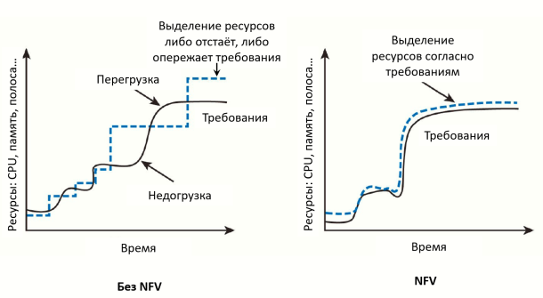

Рисунок 7. Эластичность NFV.

* **Использование стандартных ИТ-средств**

Поскольку NFV использует ту же инфраструктуру, что и стандартные дата-центры, она может использовать все наработанные в них приёмы развёртывания и управления. Это даёт возможность использовать существующие методы и средства ИТ для телекоммуникационных сетей.

* **Быстрое развёртывание и избавление от вендорозависимости**

Вследствие того, что NFV обеспечивает средства быстрого развёртывания стандартных решений без чрезмерных затрат, связанных с «моновендорскими» решениями, операторы могут избавиться от т.н. «вендорозависимости», т.е., чрезмерной привязанности к специализированным решениям небольшого количества вендоров на сети.

Новые решения могут быть развёрнуты на сети быстро, без необходимости ожидания разработки новых функций от традиционных вендоров, что часто занимает длительное время.

Кроме того, это позволяет быстро развёртывать новые решения на испытательных доменах, протестировать их, и в случае успешности испытаний, также быстро развёртывать их на живой сети. В случае неудачи, их стоимость минимальна, поскольку такие испытания связаны только с установкой и запуском программного обеспечения, а не с приобретением и запуском нового дорогостоящего оборудования.

* **Упрощение обслуживания и технической эксплуатации**

Обслуживание и поддержка операций на при помощи NFV позволяет снизить возможные периоды недоступности услуг. Например, выход из строя виртуальной машины, на которой работает сетевая функция, немедленно повлечёт за собой запуск резервной виртуальной машины, которая будет выполнять VNF точно с того же места, на котором произошёл сбой активной VM.

Это позволяет также достигать также модификации программного обеспечения в процессе работы, ISSU (In-Service Software Upgrade) в режиме 24/7.

Всё это значительно снижает и даже полностью устраняет потери, связанные с неисправностями на сети.

* **Сокращение капитальных и операционных затрат**

Поскольку оборудование COTS – недорогое, по сравнению со специализированными решениями традиционных телеком-вендоров, и NFV позволяет достичь более оптимальной загрузки оборудования, то капитальные затраты операторов на создание и развитие сетей могут быть значительно сокращены.

Сокращения операционных затрат в NFV удаётся достичь за счёт автоматизации операций, повышения соотношения количества единиц оборудования на одного технического специалиста, а также устранения необходимости содержания в штате специально обученного персонала для обслуживания того или иного проприетарного решения традиционных вендоров.

Это лишь некоторые из преимуществ применения NFV на телекоммуникационных сетях. Многие преимущества являются следствием из перечисленных, а также из их синергии.

Методы виртуализации сетевых функций используются ведущими операторами связи мира, таким как AT&T, Verizon, Telefonica, Vodafone, China Mobile и многими другими.

Например, AT&T, в настоящее время с успехом реализует масштабный проект цифровой трансформации, технологической основой которого является NFV. Компания AT&T поставила цель виртуализовать 75% сетевых функций к 2020 году и успешно движется к этой цели.